物聯網期末專題

~~NFC~~

QR Pay

資工3-A 108502537 胡珈華

資工3-A 108502535 林宣廷

資工3-A 108502531 徐偉哲

前言

Motivation

為因應現代行動支付的普及，我們決定要做NFC pay，做一個行動支付系統附上記帳以及天氣預報提醒，希望未來能夠與其他金融機構合作。

Goal

1. 多個使用者帳戶
2. 資料傳輸樹莓派、手機與AWS Server
3. Server負載平衡
4. 週期性資料更新與同步(手機與AWS Server)
5. 可視化界面
6. 可視畫圖表

實作內容

SERVER

GitHub：[Linshuanting/IOT_Course_Final_Server (github.com)](https://github.com/Linshuanting/IOT_Course_Final_Server)

1. 原案遇到的問題

原本預計使用雲端平台：AWS Educate，來把伺服器架在上面，到達外網連線，但是因為該帳號具有時效性，在12/31日時過期了，以至於其所提供的服務不被開放，而最終，該方案被捨棄，改以內網做測試。

1. 現在的project內容

**使用技術**

* 1. Python: Socket、Thread、Mysql_Connect
  2. JavaScript:Node js、ejs、html、express
  3. Docker：Container、Docker-Compose
  4. Mysql：Connect

**Python**

此Python會建立一個 Server：用來與各位手機作連接，當各位手機付帳後，獲得結帳的訊息，會傳到該Server作處理。

處理方式：

* 從Client端會傳入一筆Json檔案，裡面有：身分認證，來判斷該資料的可靠性、使用者資訊，尋找該使用者的資料庫、結帳資料，需存入DataBase的資料。
* 透過winuser做與資料庫的連線，並將使用者做為關鍵字，來尋找使用者的Table。(考慮到安全問題，winuser的db使用權限只能查看與寫入特定資料庫)
* 找到該使用者Table後，做Mysql語法的寫入，將獲得的資料填入Database中。
* 當使用者端想要同步該手機與資料庫資料時，可以向PyServer提取資料，Server會根據Json格式裡的資料向Client做回傳。

JSON檔案內容

yourdata = {

# 這裡需要將資料寫入

# 範例格式如下:

'identity': "raspberryPi",

'user': 'people',

'action': 'POST',

'goods': 'driver',

'price': 40,

'category': '水果',

'spendTime': '12/27',

'remark': 'driver pie'

}

**Mysql**

Mysql紀錄使用者以及對應使用者存入的資料

1. 使用者以及使用者表格

|  |  |
| --- | --- |
| User | Table |
| Odahu | 01 |
| Jason | 02 |

1. 商品資料表格

|  |  |  |  |  |  |
| --- | --- | --- | --- | --- | --- |
| UID | Goods | category | price | spendTime | Remark |
| 1 | Apple | food | 30 | 2021/12/27 | X |
| 2 | Banana | food | 60 | 2021/12/31 | X |

**Docker**

使用docker做容器化，可將PyServer、Mysql、NodeJs作封裝，來到達輕量級服務，並可在任意裝置做簡單架設，做小型晨發。

* 使用DockerFile 做Container initialize，將需要的文件存入該Container中
* 使用Docker-Compose 做Container Build，以方便Server重複建立以及更改，並可以上傳到Docker Hub
* 使用Docker Forwarding Table，將Ip及Port引導到伺服器的IP及 Port，使得使用者能夠連接Server

**Node Js**

使用Node Js以及ejs做後端可視化界面，並使用Express API做簡單網頁架設，以達到人性化操作模式

1. 可以看到User以及對應table

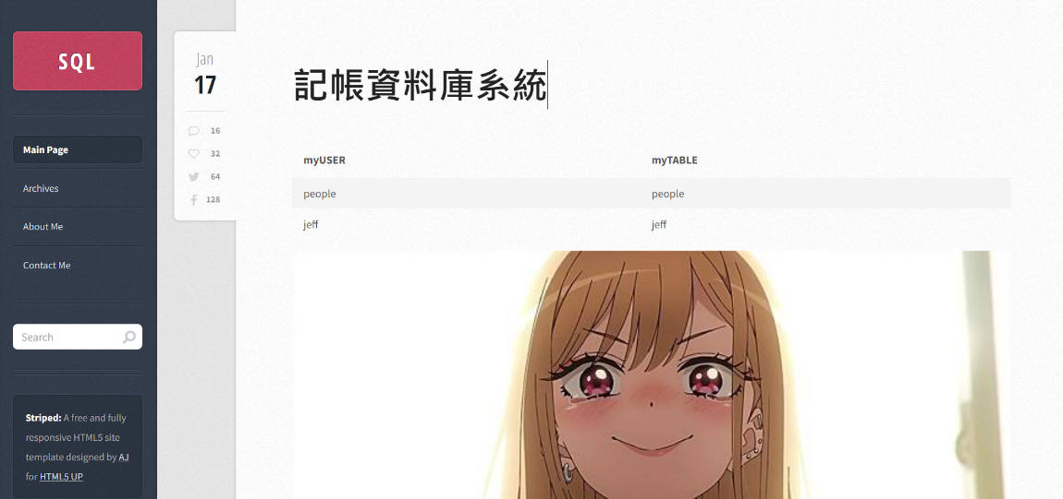

1. 可以看到User買過的商品

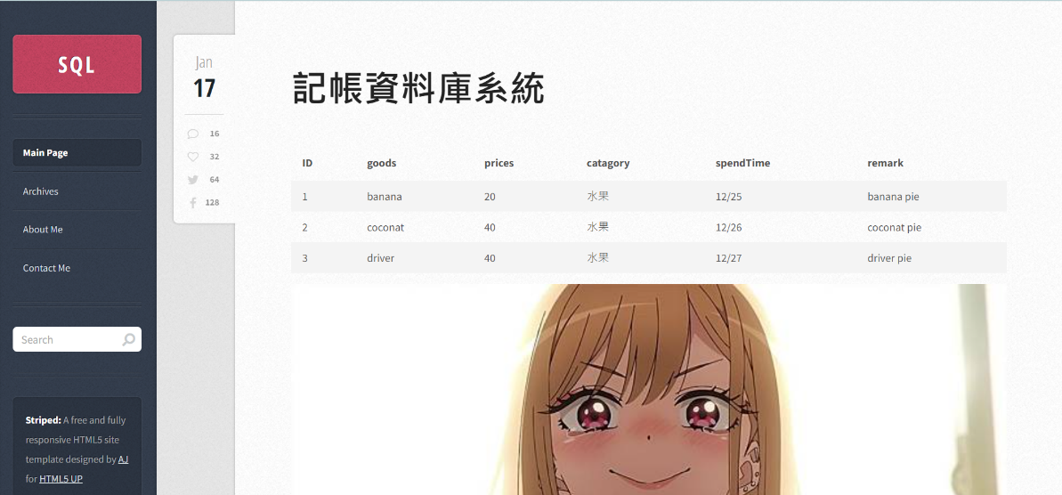

[Android 程式](https://github.com/hujiahua900714/IOT-final-project)

github: <https://github.com/hujiahua900714/IOT-final-project.git>

1. 原案遇到的問題

原本是要使用nfc reader與樹梅派進行nfc的資料傳輸，但在實作時樹梅派無法偵測到nfc reader。

問題: 1. 一開始樹梅派使用uart連線時不知道是不是硬體的問題，在putty上跑的時候一直出現亂碼，要重新開好幾次才會成功。

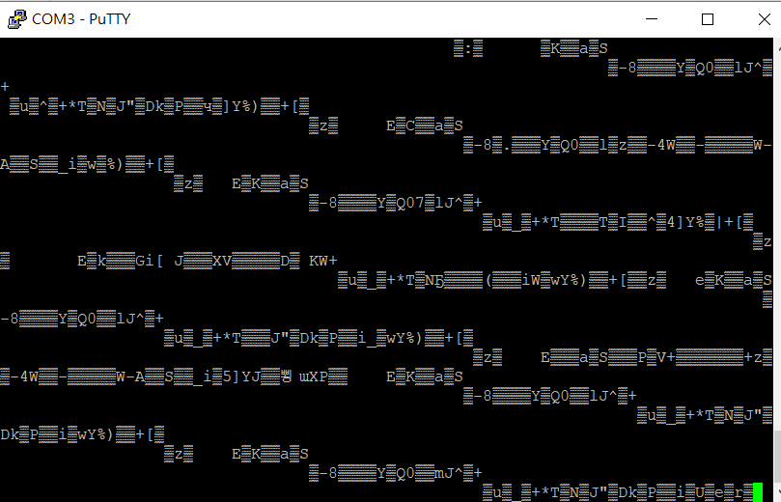

使用spi跟uart讓樹梅派與NFC reader連線時都無法成功連線。Uart連線指令參考資料: <https://learn.adafruit.com/adafruit-nfc-rfid-on-raspberry-pi/building-libnfc>

Spi連線指令參考資料: <https://itead.cc/nextion/raspberry-pi-drives-itead-pn532-nfc-module-with-libnfc/>

在使用指令nfc-list進行與reader的溝通時一直出現communication error或是timeout的error。

1. 現在的project內容

**Android程式架構**

程式主頁是MainActivity，其餘還有PayActivity、DataBaseActivity、ListActivity。

**使用技術:**

1. Android GUI

Button, TextView, EditText, CodeScannerView, EazeGraph, Spinner, ScrollView

1. Android Permission

Android需要硬體或系統的東西時，需要讓使用者進行全縣許可的動作，要先在Menifest檔中說明需要哪些權限，並在程式中需要權限的程式部分執行之前，一定要執行權限許可確認以及要求的動作。

我們的QR Pay就需要CAMERA、READ_EXTERNAL_STORAGE、WRIGHT_EXTERNAL_STORAGE、INTERNET的權限，否則相機、檔案存取、網路將不得使用。

1. Android Intent and Activity

Android啟動一些特殊程式或硬體需要的形式，例如換Activity。

1. Java

**QR code**

使用google以及budiyev的camera還有barcode detector進行相機開啟以及QR code偵測。再用regular expression的Pattern和Matcher進行uri的判別與切割，再將讀到的物品名稱輸入database中。

**使用技術:**

1. 使用google以及budiyev的camera還有barcode detector。
2. runOnUiThread

Android中特別的Thread，若要動態更改Android中的UI內容，通常都要使用這個。他跟Android系統的Thread排程有關，可以將UI thread優先執行，否則會出錯。

1. Pattern
2. Matcher

**將讀到的資料傳送給Server**

使用Android Java中的Socket將JSON的文字傳送給Server處理。

**使用技術:**

1. JSON Object

創建JSON Object，再將他轉為String再傳給Server。

1. Runnable Thread

Android的Socket不行使用一般的Thread，要創立一個Runnable物件，再將他放入Thread中執行才行。

**DataBase**

使用Android Java的SQLiteOpenHelper進行資料庫的創建與處理。原本打算在多做一個登入頁面加上輸入使用者名稱，但是DatabaseOpenHelper有點複雜，網路上只有那種在創建資料庫的同時直接建立多個資料庫的例子，所以就先作罷。

**使用技術:**

1. SQLiteOpenHelper

使用這個可以在應用程式結束之後，database的檔案內容還是會留在應用程式中，除非database的version升級(一般不會，我都設定version是1)，才會將database的table更新。

1. SQLiteDataBase
2. DataBase List

使用一個ScrollView將資料庫的data動態生成一個一個按鈕放進去。

**Open data與URL**

我們是使用URL向氣象局所求Open data的氣象資料。

**使用技術:**

1. Spinner

下拉是選單，以展示所有縣市的選項。

1. Internet and storage permission

網路與檔案存取權限。

1. URL and HttpURLConnection
2. JSON object and JSON array。

利用JSON object and JSON array來解析氣象局資料。

1. 讀檔與寫檔

Android Studio 的讀寫檔非常麻煩，還有分工有資料夾與私有資料夾。我用的是私有，在程式刪除時，就能夠一起將程式刪除。

分工

|  |  |  |  |  |
| --- | --- | --- | --- | --- |
| Question | Answer | Member1:  108502531  徐偉哲 | Member2:  108502535  林宣廷 | Member3:  108502537  胡珈華 |
| 1. What physical scenario and what physical object (or phenomenon)? | Transaction record, Android phone | 40 | 0 | 25 |
| 2. What sensor and platform? | Camera & QR code detector, Android phone, docker | 0 | 20 | 25 |
| 3. What protocol to connect to Internet? | Https & QR code, TCP | 0 | 20 | 10 |
| 4. What web site and database? | SQL, MySQL, EJS, NodeJS, Python | 0 | 40 | 15 |
| 5. What the visualizer to visualize data? | Eazegraph, EJS | 0 | 20 | 10 |
| 6. What AI technology to analyze data? | No | 0 | 0 | 0 |
| 7. What insight of your analysis? | 觀察消費紀錄、分析所有的支出情形。  天氣預報。 | 20 | 0 | 5 |
| 8. What public dataset or information used? | Data from Central Weather Bureau | 20 | 0 | 5 |
| 9. What applications of the insight? | 讓消費者了解自己的支出情形，以及可以看天氣預報，在出門購物時能夠注意天氣。 | 20 | 0 | 5 |